Las iglesias del Sur Global llaman a la justicia climática: resistir las falsas soluciones y defender la esperanza
1 de julio de 2025
El 1 de julio de 2025, obispos de las conferencias y consejos episcopales de África, Asia, América Latina y el Caribe lanzaron un poderoso llamamiento conjunto antes de la COP30, instando a los gobiernos y sociedades de todo el mundo a responder con urgencia y justicia a la crisis climática. Arraigado en un compromiso compartido con la justicia, la paz y el cuidado de nuestra casa común, el llamamiento resuena profundamente con la misión de CIDSE y su estrategia "Prosperando en nuestra Casa Común".

CIDSE acoge y amplifica este llamado profético del Sur Global, que ofrece una clara visión moral y espiritual para un mundo que prioriza la dignidad de las personas y la integridad de la creación. Como familia internacional de organizaciones católicas de justicia social, CIDSE se dedica a promover el cambio sistémico, abogar por la justicia climática y promover alternativas justas y sostenibles basadas en los valores de la solidaridad, la equidad y la suficiencia.

El mensaje de los obispos se basa en las enseñanzas de Laudato Si' y Laudate Deum , así como en la visión del Papa León XIV, quien llama a la justicia, la paz y la conversión ecológica. Afirman la urgencia de una transformación estructural en respuesta al cambio climático, que ya afecta desproporcionadamente a las comunidades vulnerables, especialmente en el Sur Global.

El llamamiento condena los modelos de desarrollo extractivistas y tecnocráticos que siguen explotando los recursos naturales y marginando a las personas. En consonancia con el enfoque de cambio sistémico de CIDSE, los obispos rechazan las "falsas soluciones" basadas en el mercado, como la compensación de carbono y la financiarización de la naturaleza y los bienes comunes, que desvían la responsabilidad de los principales responsables de las emisiones e imponen una carga adicional a las comunidades afectadas.

En cambio, exigen soluciones climáticas que defiendan la dignidad humana, restauren los ecosistemas y promuevan una transición verdaderamente justa. Estas incluyen la eliminación gradual e inmediata de los combustibles fósiles, la protección de los territorios indígenas, la promoción de la agroecología y el desarrollo de estrategias locales centradas en las personas para la resiliencia y la adaptación.

Este llamado de la Iglesia del Sur Global es un clamor que no podemos seguir ignorando, que nos insta a solidarizarnos con las comunidades de todo el mundo, las mujeres y las niñas, las voces indígenas y las personas marginadas. Este llamado debe darnos valor en el Norte Global para reconocer nuestra deuda social y ecológica con el planeta y con las personas de todo el mundo, y para impulsar los cambios radicales que necesitamos para proteger nuestro hogar común. Josianne Gauthier, Secretaria General de CIDSE
La COP30 representa un momento crucial para cambiar de rumbo y tomar medidas contundentes en respuesta a la emergencia climática. Este llamado a la acción de los líderes eclesiales requiere compromiso técnico, científico y político, y también representa un profundo imperativo moral.

Como familia de organizaciones religiosas, CIDSE se une a las Iglesias de África, Asia, América Latina y el Caribe para instar a una acción audaz y transformadora. Esto implica abandonar los sistemas económicos que alimentan la desigualdad y la destrucción ecológica y adoptar caminos que permitan el progreso de todas las personas y del planeta.

Acogemos con entusiasmo este poderoso llamado del Sur Global. Es fundamental que la Iglesia apoye a los afectados por la crisis climática, especialmente a los más pobres y marginados, y exija mejores políticas y un sistema económico que aborde las causas profundas de la injusticia. Bernd Nilles, presidente de CIDSE

Finalmente, nos hacemos eco de las palabras finales de los obispos: “Lo que necesitamos en este momento es amor y unidad para construir un mundo nuevo donde reine la paz”. Es una visión que compartimos y que ahora debemos hacer realidad juntos.

Vea la repetición de la Conferencia de Prensa de presentación del documento “Un llamado por la justicia climática y la casa común: conversión ecológica, transformación y resistencia a las falsas soluciones” con el enlace de arriba.
Ver la rueda de prensa también en italiano , inglés , francés y portugués.
El 1 de julio, los obispos de las conferencias y consejos episcopales de África, Asia y América Latina también presentaron el documento al Santo Padre, el Papa León XIV.

https://www.cidse.org/2025/07/01/churches-of-the-global-south-call-for-climate-justice-resisting-false-solutions-and-standing-for-hope/

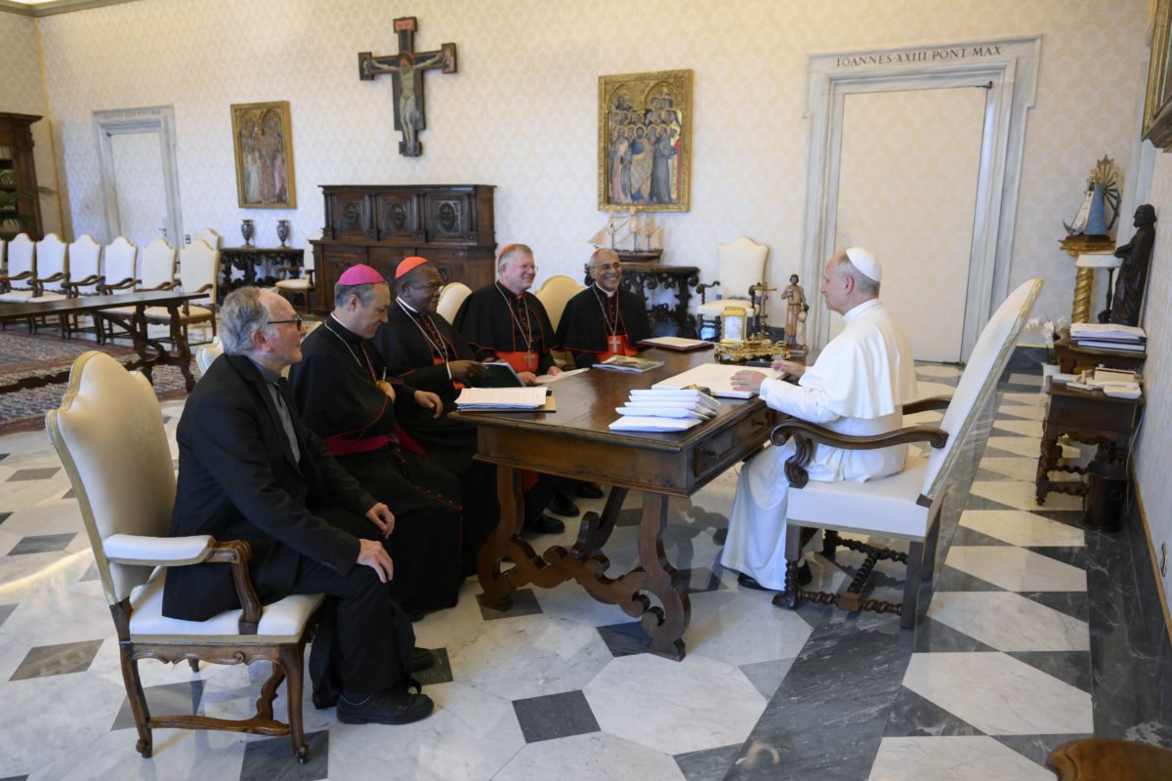Crédito de la fotografía: Dicasterio para las Comunicaciones.

Contacto de CIDSE: Giorgio Gotra, director de Comunicación y Operaciones (gotra@cidse.org)
Foto de portada: Bahía del Amazonas, América del Sur. Crédito: Marta Isabel González Álvarez / CIDSE
Comparte este contenido en las redes soci

